# 盈楚资产官网后台服务手册

# 一、首页

## **1.1 图片上传与替换**

ftp://122.114.59.207 ​

用户：demo

密码：a7a4G2G2

郑重说明：替换图片前，请先将原始图片做一份备份。

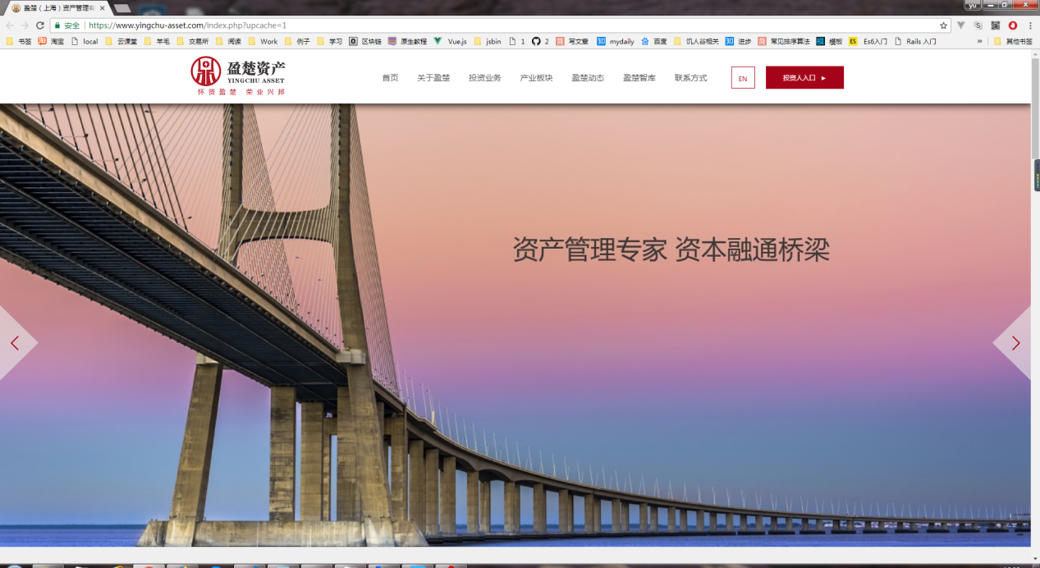

* 右键需要替换的图片，选择”复制图片地址”

* 黏贴到地址栏中，https://www.yingchu-asset.com/yczcimg/banner/banner5.jpg

* 登录到ftp中，根据红色部分的路径，找到相对应的图片，命名成相同的文件名，替换即可。

* 如正确替换后，没有效果，请清空浏览器缓存后再试。

# 后台管理

网站地址：<https://www.yingchu-asset.com>

后台地址：<https://www.yingchu-asset.com>/dede

登录名：admin

密码：admin

郑重说明：为了确保网站数据的安全，请及时修改登录名及密码。

**2.1.登录名及密码修改**

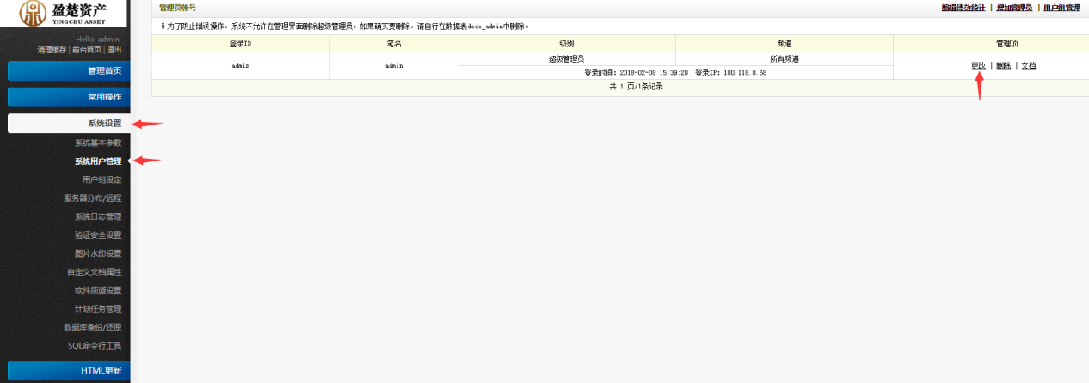

1. 点击系统管理=》系统用户管理=》更改

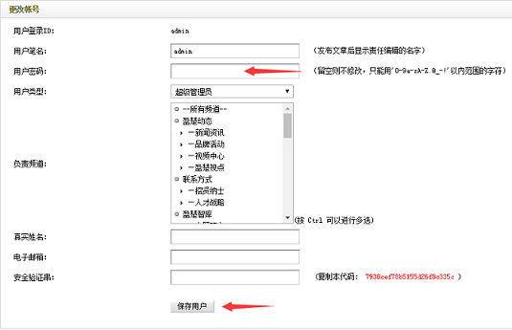

1. 修改用户密码，保存用户，修改成功。

**2.2数据库备份与还原**

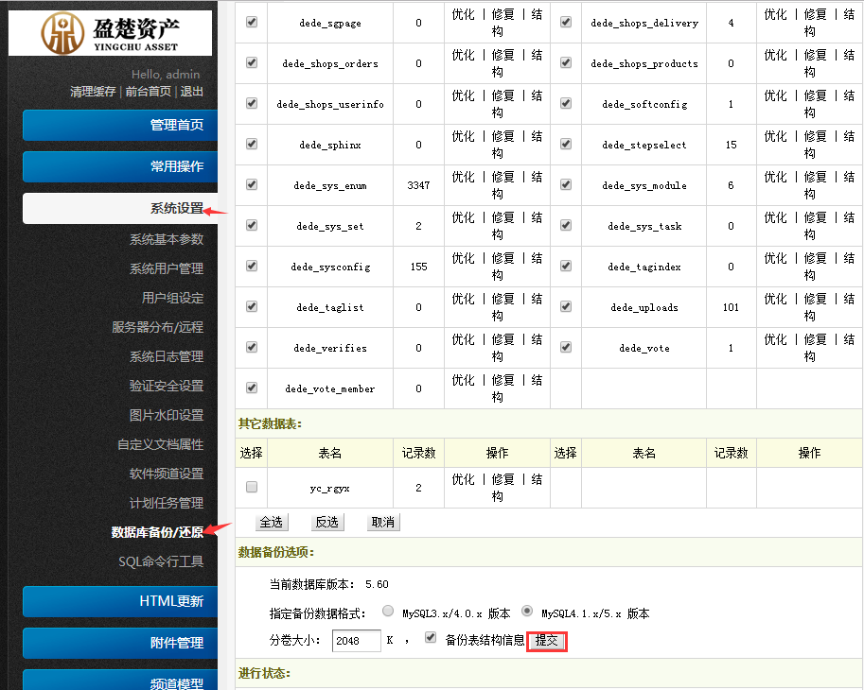

系统设置=》数据库备份/还原=》提交

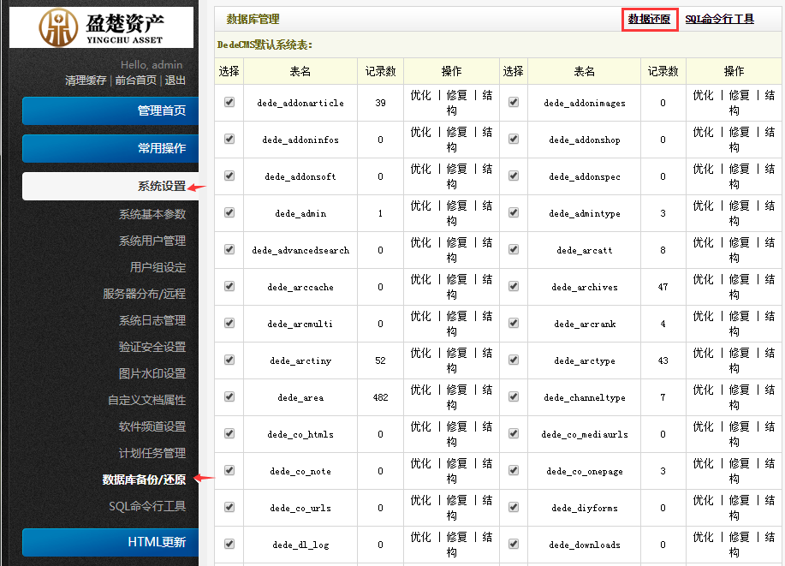

系统设置=》数据库备份/还原=》数据还原

**2.2 静态内容更改示例**

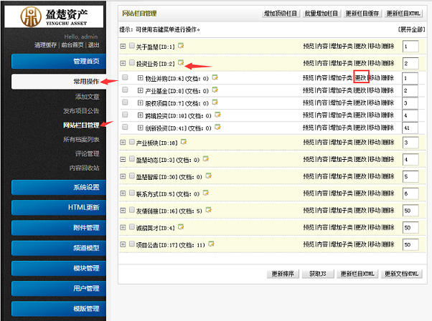

常用操作=》网站栏目管理=》投资业务=》业务并购=》更改

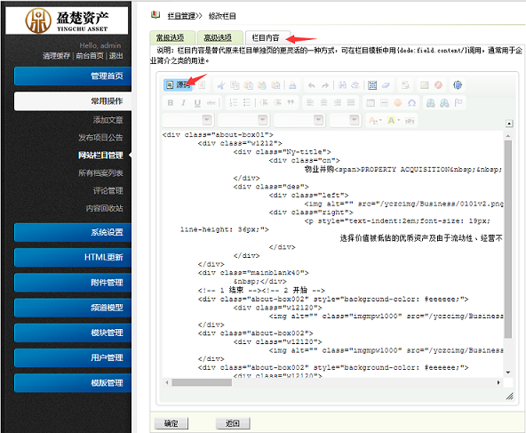

栏目内容=》源码=》修改完成后=》切换回原来的状态=》确定

修改完成后请非源码状态下保存，以免保存失败。

**2.3 动态内容发布示例**

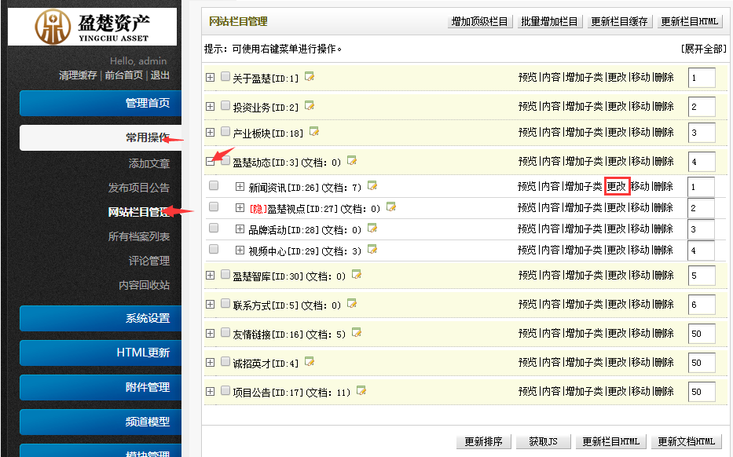

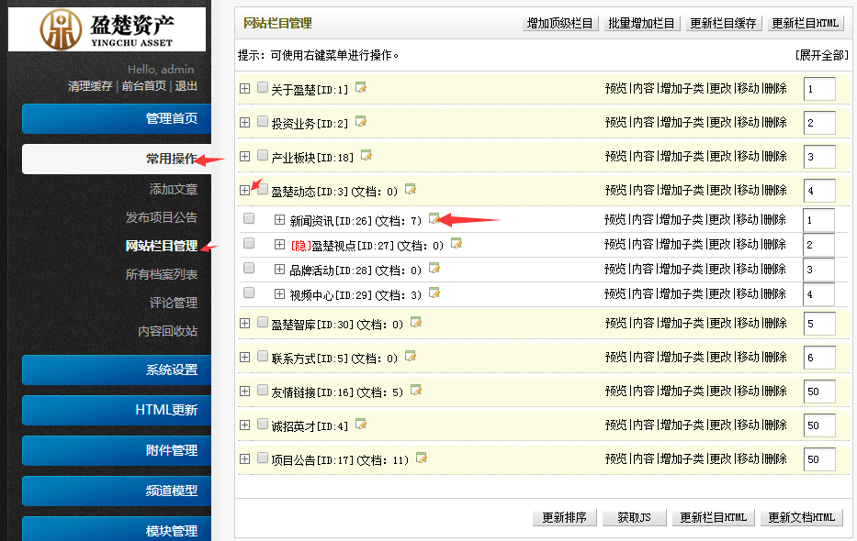

常用操作=》网站栏目管理=》盈楚动态=》新闻资讯

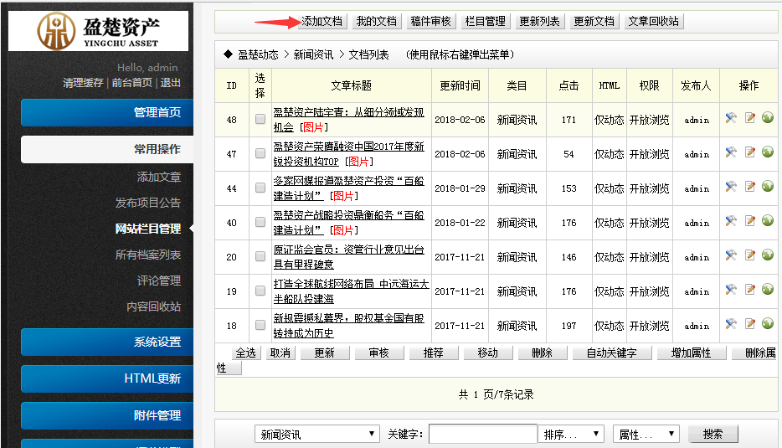

编辑完成后保存即可

**2.4添加子类示例**

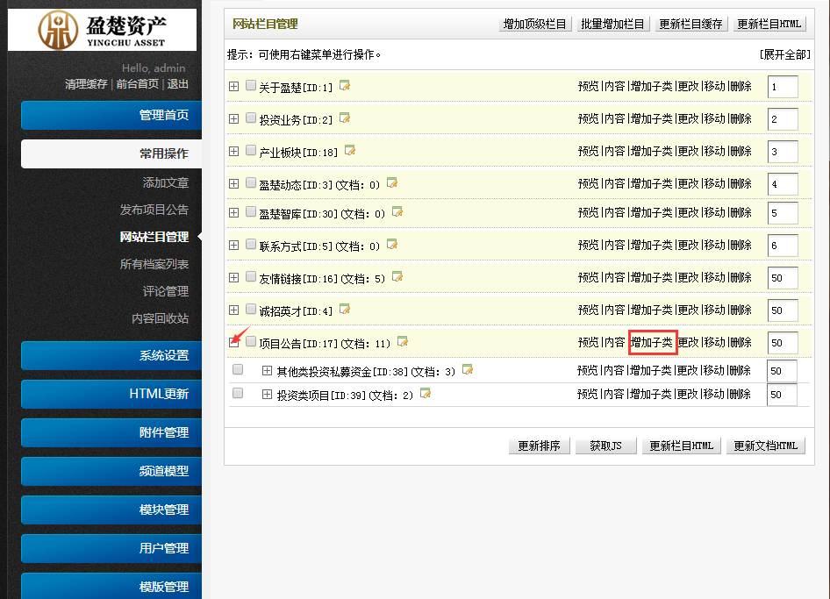

项目公告=》增加子类

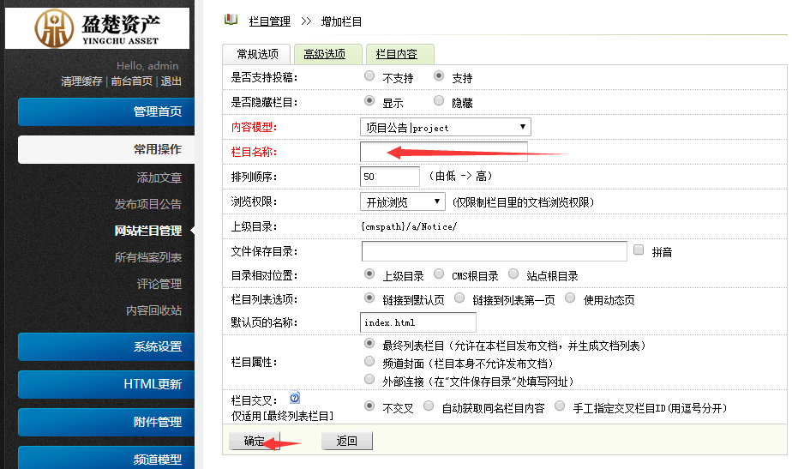

栏目名称=》确定

1. **投资入口**

**3.1登录与注册等注意事项**

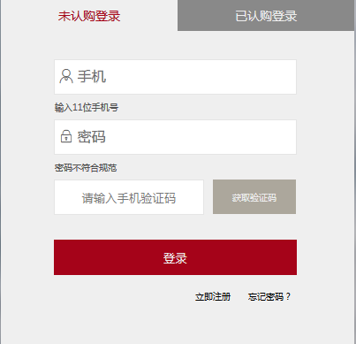

如果输入的数据格式有错误，输入框下面会有提醒。输入符合规范后，才能获取验证码。为了数据安全，请依次输入，如获取验证码按钮不可点击，请刷新后重试。

**3.2用户管理**

**3.3添加项目类别**

添加步骤详见2.4添加子类

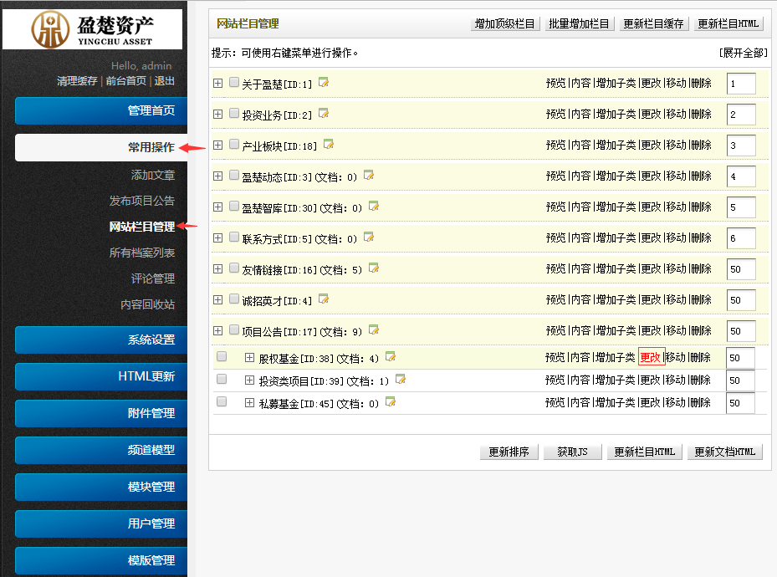

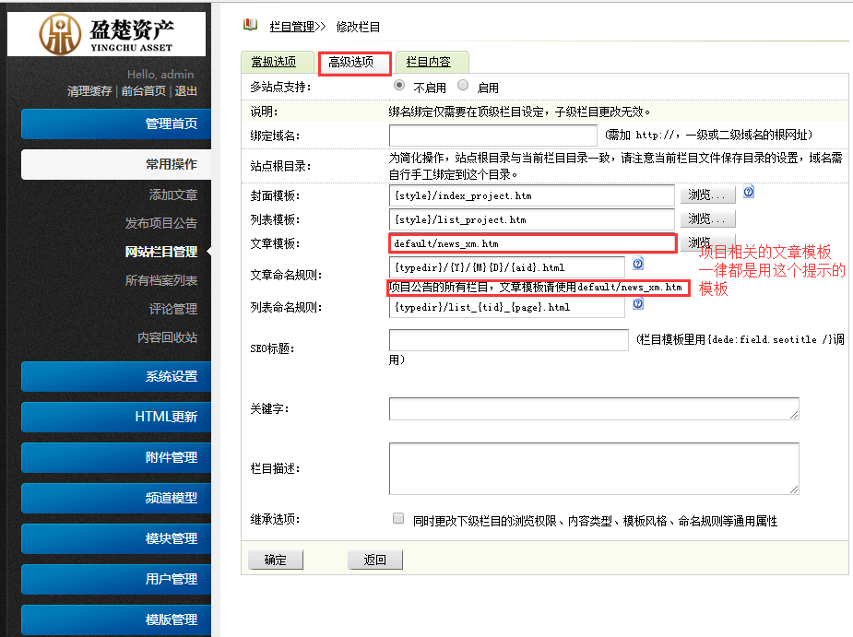

特别提醒：项目相关的文章模板情趣人使用推荐的模板

**3.4项目内容发布**

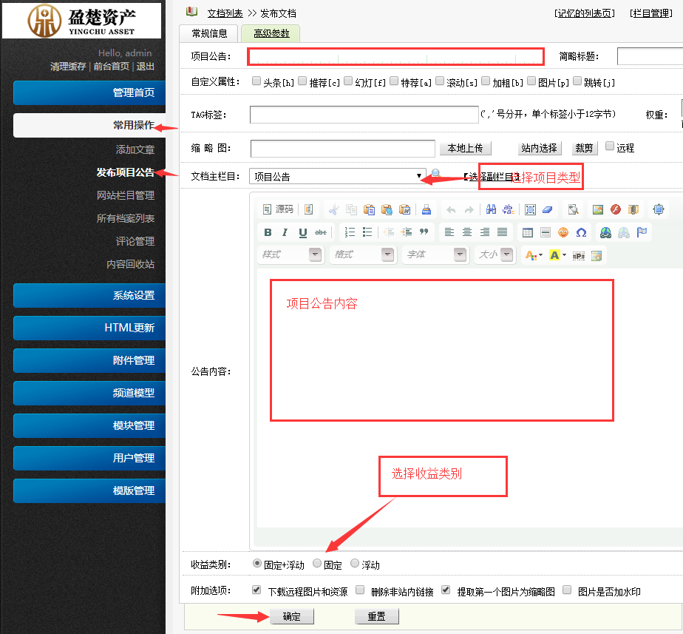

常用操作=》发布项目公告

项目公告：填入项目名称

文档主栏目：选择项目类型

公告内容：填入项目公告内容

收益类别：选择收益类别